**Homepage Kategorien**

**Startseite:**

**Titelbild:**

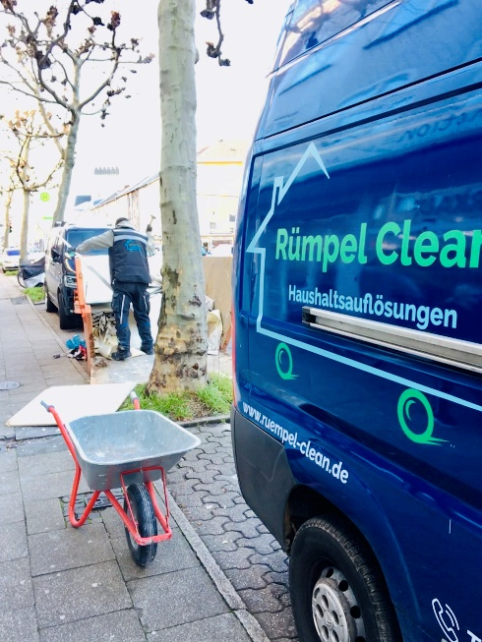

Unsere Vorteile im Überblick (neben dem Titelbild)

• Besenreine Übergabe  
• Umweltfreundliche Entsorgung, auf Wunsch mit Entsorgungsnachweis  
• Fachgerecht und zuverlässig  
• Unkomplizierte und schnelle Abwicklung  
• Faire Wertanrechnung, wodurch sich die Kosten in der Regel reduzieren  
• KOSTENLOSE: Besichtigungstermine | Beratungen | unverbindliche Angebote  
• Festpreisgarantie mit allen enthaltenen Kosten

**Info:** du kannst bei den Vorteilen Wertanrechnung und umweltbewusst einen Link zu den beiden Vorteilen zum aufklappen erstellen damit man mehr darüber lesen kann

**Wertanrechnung**:

Durch eine faire Wertanrechnung in der Kostenkalkulation wird in der Gesamtpreis in der Regel um einiges gesenkt. Darunter fallen alle Gegenstände, die noch einen Wiederverkaufswert haben, sogar jene, die vielleicht auf den ersten Blick nicht wertvoll erscheinen.

Wir garantieren Ihnen einen Festpreis, der bereits alle anfallenden Kosten und die Wertanrechnung beinhalten.

**Umweltbewusst und Recycling:**

Rümpel Clean denkt verantwortungsvoll und umweltbewusst, unsere Entsorgungen laufen stehts umweltfreundlich ab. Auf Wunsch erhalten Sie gerne auch ein Entsorgungsnachweis von unseren Partnern und den zuständigen Behörden.

Wir schmeißen nichts weg! Alles, was noch voll funktionsfähig ist, wird an gemeinwohlorientieren Organisationen gespendet.

**4 Kategorien mit Titelbildern und Titelname**

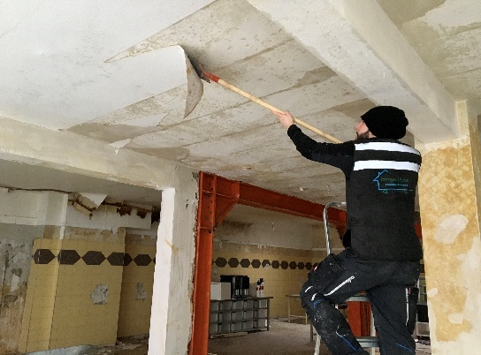 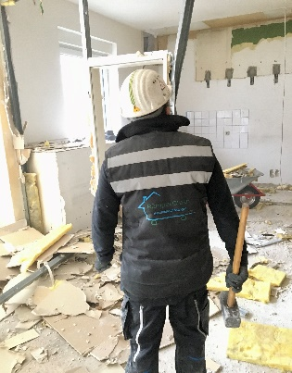 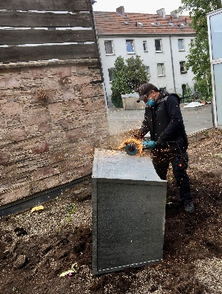 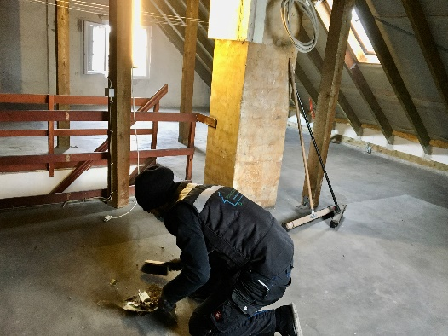

**Geschäfts- & Betriebsauflösug Entkernung & Abriss Entsorgung Außenbereich Haushaltsauflösung & Entrümpelung**

**Info:** du musst aufjedenfall die Titelbilder zuschneiden, dass es alles passt, am besten als Hochformart, aufjedenfall die Seitenränder wegschneiden !

für die Kategorie Geschäfts-&Betriebsauflösung kannst du auch das andere Bild nutzen, muss man halt schauen wie es am besten passt. Das andere Bild findest du im Ordner der Kategorie als Titelbild 2 gekennzeichnet

**3 Schritte**

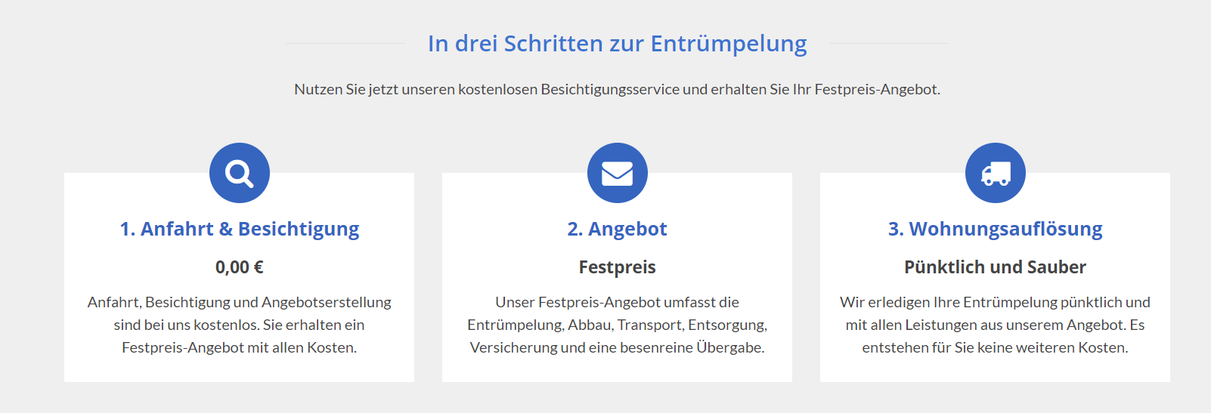

**Warum eine professionelle Haushaltsauflösung? (Grafik / Tabelle )**

(Symbol/Icon) Problem: (Symbol/icon) Lösung:

#### Terminliche Vorgaben -> termingerecht, pünktlich & kurzfristig

* Mangel an Zeit und Ausstattung -> professionelles, schnelles, erfahrenes Team und

mit fachgerechter Ausstattung

* Anspruchsvolle und umfangreiche Arbeit -> starkes, organisiertes Team mit Zugang zu

benötigten Ressourcen

#### seelische & körperliche Belastung -> eine Sorge weniger

**Slogan/Über uns**

Wir von Rümpel Clean sind spezialisiert auf Entrümpelungen aller Art. Unser erfahrenes und eingespieltes Team zeichnet sich durch schnelle und fachgerechte Arbeit aus. Wir stehen für eine faire Preisgestaltung, stets mit Wertanrechnung Ihrer Habseligkeiten und vollste Kundenzufriedenheit.

**Das sagen unsere Kunden:**

**Reihenfolge bitte nach Europäischen/deutschen Namen sortieren !**

**Google Bewertungen:**

[**https://goo.gl/maps/kdn26p392YDL8as17**](https://goo.gl/maps/kdn26p392YDL8as17)

[**https://goo.gl/maps/GcsCALiu5cMPjdNDA**](https://goo.gl/maps/GcsCALiu5cMPjdNDA)

[**https://goo.gl/maps/8N1pp537TaVrAd7B6**](https://goo.gl/maps/8N1pp537TaVrAd7B6)

[**https://goo.gl/maps/6ppn7f8bjBdp65Za6**](https://goo.gl/maps/6ppn7f8bjBdp65Za6)

[**https://goo.gl/maps/7SZcR5MEUaGtZ3Xx7**](https://goo.gl/maps/7SZcR5MEUaGtZ3Xx7)

<https://goo.gl/maps/2wupJmWGa7ZnpT5T7>

<https://goo.gl/maps/8LxbK9cWjFPgPnUd6>

<https://goo.gl/maps/XpATEdYCHUrWpxyt5>

<https://goo.gl/maps/RroVPe51ssEhbddH9>

**Facebook Bewertungen:**

**Bewertung: Michael Teupen**

**Link:**

<https://developers.facebook.com/docs/plugins/embedded-posts/?prefill_href=https%3A%2F%2Fwww.facebook.com%2Fmichael.teupen%2Fposts%2F10215052645542167#code-generator>

<https://www.facebook.com/michael.teupen/posts/10215052645542167>

**Einbetten Funktion:**

<iframe src="https://www.facebook.com/plugins/post.php?href=https%3A%2F%2Fwww.facebook.com%2Fmichael.teupen%2Fposts%2F10215052645542167&width=500" width="500" height="142" style="border:none;overflow:hidden" scrolling="no" frameborder="0" allowTransparency="true" allow="encrypted-media"></iframe>

**Bewertung 1: Alex Kowalcuk**

**Link:**

<https://developers.facebook.com/docs/plugins/embedded-posts/?prefill_href=https%3A%2F%2Fwww.facebook.com%2Fpermalink.php%3Fstory_fbid%3D1276508262519599%26id%3D100004813127323#code-generator>

https://www.facebook.com/toto.olfen/posts/2726830490699704

**Einbetten Funktion:**

<iframe src="https://www.facebook.com/plugins/post.php?href=https%3A%2F%2Fwww.facebook.com%2Ftoto.olfen%2Fposts%2F2726830490699704&width=500" width="500" height="181" style="border:none;overflow:hidden" scrolling="no" frameborder="0" allowTransparency="true" allow="encrypted-media"></iframe>

**Bewertung 2:** **Toto Olfen**  
**Link**:

<https://developers.facebook.com/docs/plugins/embedded-posts/?prefill_href=https%3A%2F%2Fwww.facebook.com%2Ftoto.olfen%2Fposts%2F2726830490699704#code-generator>

<https://www.facebook.com/permalink.php?story_fbid=1276508262519599&id=100004813127323>

**Einbetten Funktion:**

<iframe src="https://www.facebook.com/plugins/post.php?href=https%3A%2F%2Fwww.facebook.com%2Fpermalink.php%3Fstory_fbid%3D1276508262519599%26id%3D100004813127323&width=500" width="500" height="219" style="border:none;overflow:hidden" scrolling="no" frameborder="0" allowTransparency="true" allow="encrypted-media"></iframe>

**Bewertung 3: Drilon Fazliu**

**Link:**

<https://developers.facebook.com/docs/plugins/embedded-posts/?prefill_href=https%3A%2F%2Fwww.facebook.com%2Fdrilon.fazliu%2Fposts%2F2510380099039007#code-generator>

<https://www.facebook.com/drilon.fazliu/posts/2510380099039007>

**Einbetten Funktion:**

<iframe src="https://www.facebook.com/plugins/post.php?href=https%3A%2F%2Fwww.facebook.com%2Fdrilon.fazliu%2Fposts%2F2510380099039007&width=500" width="500" height="142" style="border:none;overflow:hidden" scrolling="no" frameborder="0" allowTransparency="true" allow="encrypted-media"></iframe>

**Bewertung 4: Rusmen Gjuka**

**Link:**

<https://developers.facebook.com/docs/plugins/embedded-posts/?prefill_href=https%3A%2F%2Fwww.facebook.com%2Frusmen.gjuka.7%2Fposts%2F445684283010380#code-generator>

https://www.facebook.com/rusmen.gjuka.7/posts/445684283010380

**Einbetten Funktion:**

<iframe src="https://www.facebook.com/plugins/post.php?href=https%3A%2F%2Fwww.facebook.com%2Frusmen.gjuka.7%2Fposts%2F445684283010380&width=500" width="500" height="162" style="border:none;overflow:hidden" scrolling="no" frameborder="0" allowTransparency="true" allow="encrypted-media"></iframe>

**Kategorien**

**Geschäfts-, Betriebs- und Firmenauflösungen**

Neben dem privaten Raum bieten wir ebenso Auflösungs- und Entkernungsdienstleistungen für alle Unternehmensbranchen und Unternehmensgrößen an. Gerade dieser Bereich erfordert Spezialwissen und Erfahrung, mit beidem stehen wir tatkräftig an Ihrer Seite.

Unser Service beschränkt sich nicht nur auf die Arbeiten vor Ort in den Geschäftsräumen, wir übernehmen ebenso den Transport ihrer Objekte an einen neuen Standort.

Alle Akten und Geschäftsunterlagen werden von uns, wenn gewünscht, selbstverständlich nach den Grundlagen des **Bundesdatenschutzgesetzes** endgültig vernichtet.

**Wir haben uns auf die Auflösung und Entrümpelung folgender Räumlichkeiten spezialisiert: (GRAFIK)**

|  |  |  |
| --- | --- | --- |
| **· Geschäftsräume** | **· Lagerräume** | **· Werkstätten** |
| **· Praxen** | **· Hallen** | **· Restaurants** |
| **· Hotels** | **· Gewerberäume** | **· Kaufhäuser** |
| **· Bäckereien** | **· Fabriken** | **· Produktionsräume** |

**Kategorie-Titelbild:**

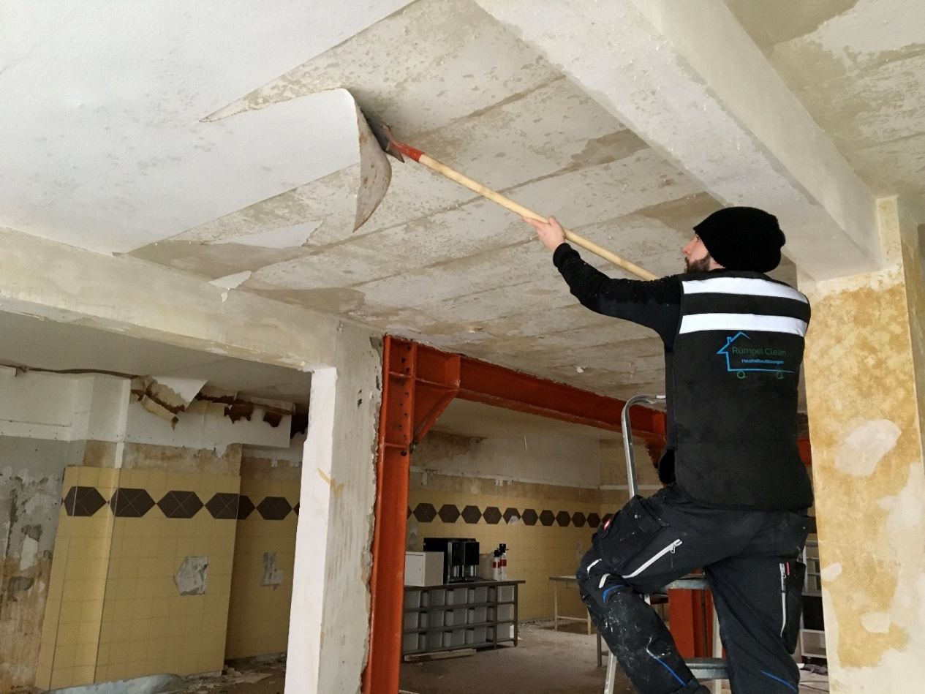

**Weitere Bilder, die du in dieser Kategorie mit einbinden kannst, findest du im Kategorie Ordner !**

**Haushalts-/ Wohnungsauflösung & Entrümpelung**

**Wir haben uns auf die Auflösung folgender Räumlichkeiten spezialisiert:**

|  |  |  |
| --- | --- | --- |
| **· Wohnungen** | **· Haushalte** | **· Ein- & Mehrfamilienhäuser** |
| **· Seniorenheime** | **· Betreutes Wohnen** | **· Teilentrümpelungen** |
| **· Keller** | **· Dachboden** | **· Garagen** |

**Kategorie Titelbild:**

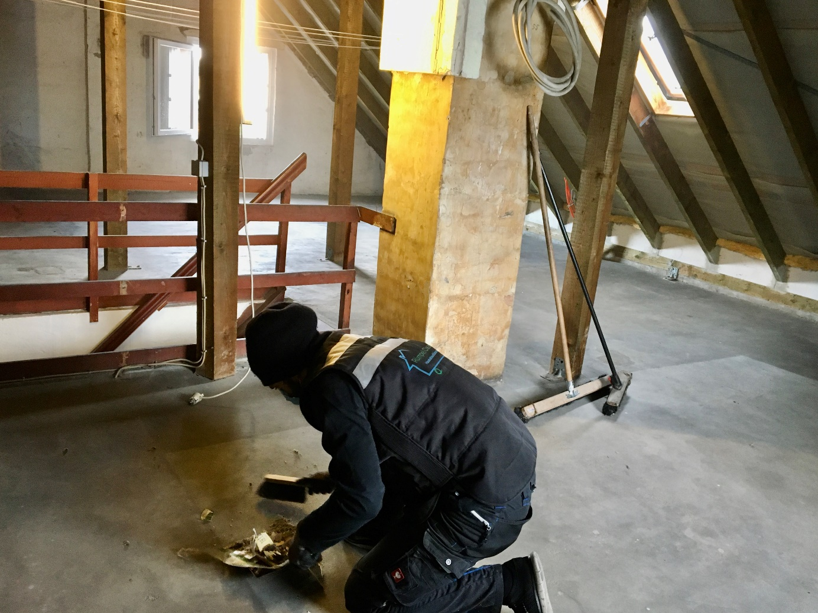

**Weitere Bilder, die du in dieser Kategorie mit einbinden kannst, findest du im Kategorie Ordner !**

Von einem Umzug bis hin zu einem Schicksalsschlag - die Beweggründe, die zu einer Haushalts- oder Wohnungsauflösung führen können, sind unterschiedlicher Natur. Sie können aufgrund von positiven als auch negativen Ereignissen zustande kommen und sind stets mit einem enormen Aufwand verbunden. Häufig stellen sie für die Betroffenen ein großes Problem da. In jedem Fall lassen wir von Rümpel Clean Sie nicht allein und bieten Ihnen als erfahrener Dienstleister unsere professionelle Unterstützung an.

#### **Umzüge in Seniorenwohnheime oder betreutes Wohnen (aufklappbarer Text)** Gerade für ältere Menschen, die häufig jahrzehntelang in ihrer Wohnung gelebt haben, ist ein Umzug ein schwerer Schritt. Um Ihnen diese Veränderung in Ihrem Leben so leicht wie möglich zu machen, legen wir besonderen Wert auf Ihre Einrichtungsgegenstände, sodass Ihre Lieblingsstücke unbeschadet in Ihrem neuen Domizil ankommen. Für alle Möbel und Elektrogeräte, die Sie nicht in das neue Zuhause mitnehmen, erhalten Sie von uns eine faire Wertanrechnung, sodass Ihre Schätze die emotionale und finanzielle Wertschätzung erhalten, die ihnen zusteht.

**Messiewohnungen (aufklappbarer Text)**

## Der Albtraum eines jeden Vermieters: Messiewohnungen

Die Entrümpelung von Messiewohnungen ist eine weitere Dienstleistung unseres Unternehmens. Wir bewahren in dieser für Vermieter oder Angehörige schwierigen Situation einen kühlen Kopf und bieten Ihnen professionelle Hilfe an. Selbstverständlich entrümpeln wir auch diese Wohnungen zu fairen Konditionen und entsorgen Unrat und nicht mehr benötigte Einrichtungsgegenstände fachgerecht und umweltfreundlich.

* Vom Sperr- und Sondermüll bis zum Bauschutt:  
  Entfernung sämtlichen Bodenbelägen, Tapeten, Einbauten, Deckenplatten, Fliesen etc
* Von Möbeln bis Elektrogeräte
* Vom Keller bis zum Dach

**Entkernung & Abriss**

Auch bei Abriss- und Entkernungsarbeiten sind wir der kompetente Partner an Ihrer Seite. Hierbei liegt uns viel daran, nicht einfach mit roher Gewalt, sondern mit Struktur planvoll vorzugehen. Auch der Einsatz der richtigen Werkzeuge und Geräte ist für uns unerlässlich.

Ob Haus, Wohnung, Büroräume o.ä. – wir entkernen für Sie!

Die Demontage von Türen und Fenstern, das Entfernen von Bodenbelägen oder das Einreißen zusätzlich eingezogener Wände (Wanddurchbruch) sind nur einige Beispiele für unseren Service im Rahmen einer Entkernung.

Selbstverständlich ist eine fach- und umweltgerechte Entsorgung aller Materialien in unserem Service enthalten.

**Wir haben uns auf die Auflösung und Entrümpelung folgende Tätigkeiten spezialisiert:**

|  |  |  |
| --- | --- | --- |
| **· Innenbereich** | **· Wände, Mauern & Einbauten** | **· Flex Arbeiten** |
| **· Tapetenentfernung** | **· Bodenbeläge & Deckenplatten** | **· Fliesen** |
| **· Hallen & Werkstätten** | **· Gewerberäume** | **· Lagerräume** |
| **· Bäckereien** | **· Haus & Wohnung** | **· Produktionsräume** |

**Kategorie-Titelbild:**

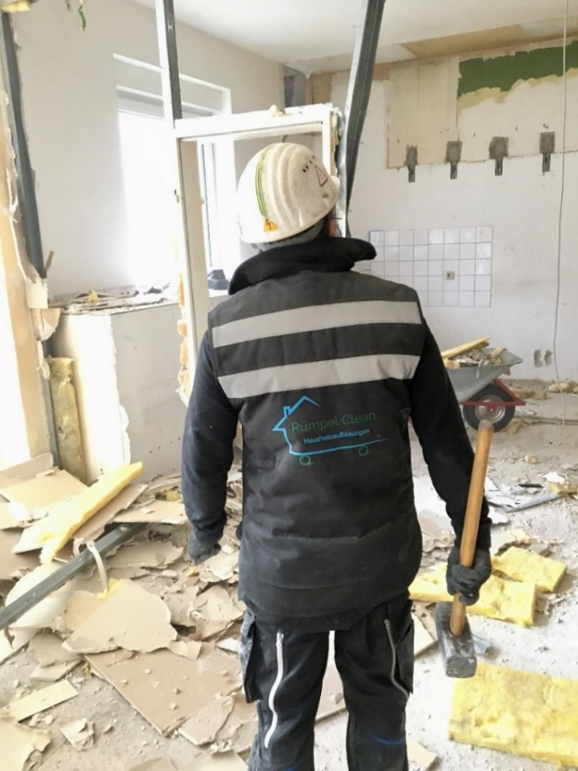

**Weitere Bilder, die du in dieser Kategorie mit einbinden kannst, findest du im Kategorie Ordner !**

**Entsorgung Außenbereich**

Sie wollen Ihren Außenbereich ausmisten und neu- oder umgestalten?

Gerade zum Sommer hin, wenn im Frühjahr alles wieder anfängt zu wuchern und wachsen, häuft sich der Berg an Arbeit, sodass keine Zeit bleibt, die Sonne zu genießen.

Holen Sie sich daher mit uns die Urlaubsgefühle in den eigenen Garten, die Terrasse oder die Veranda.

Wir helfen Ihnen gerne fachgerecht und umweltbewusst bei der Bearbeitung und Umgestaltung

von Ihrem neuen schönen Urlaubsparadies.

**Wir haben uns auf die Entsorgung folgender Bereiche spezialisiert:**

|  |  |  |
| --- | --- | --- |
| **· Garten** | **· Terrasse** | **· Veranda** |
| **· Balkon** | **· Bäume und Pflanzen** | **· Grünschnitt** |
| **· Kies, Steine, Holz & Erde** | **· Busch- & Rasenschnitt** | **· Sonstiges** |

**Kategorie Titelbild:**

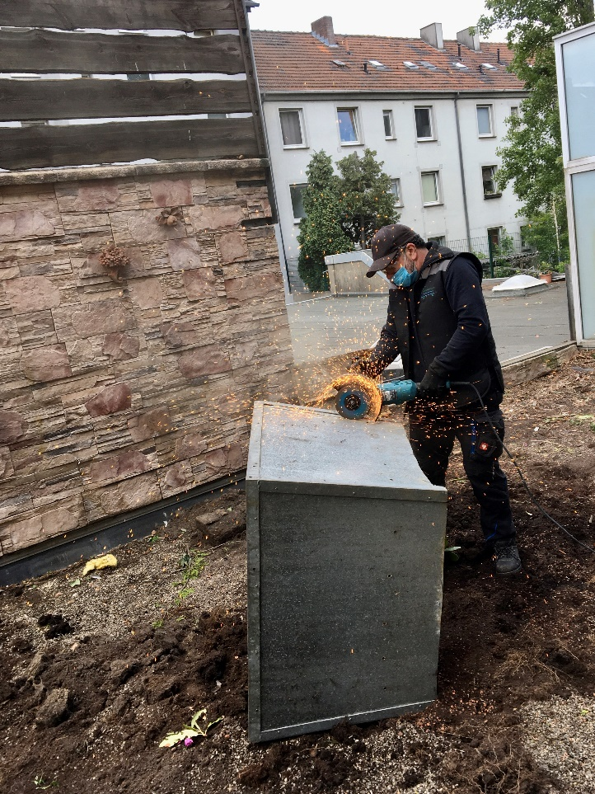

**Weitere Bilder, die du in dieser Kategorie mit einbinden kannst, findest du im Kategorie Ordner !**

**Unser Einzugsgebiet**

Lünen | Unna | Bergkamen | Werne | Kamen | Dortmund | Schwerte | Waltrop | Hagen Recklinghausen | Bochum | Essen | Herne | Witten | Datteln | Castrop-Rauxel | & Umgebung

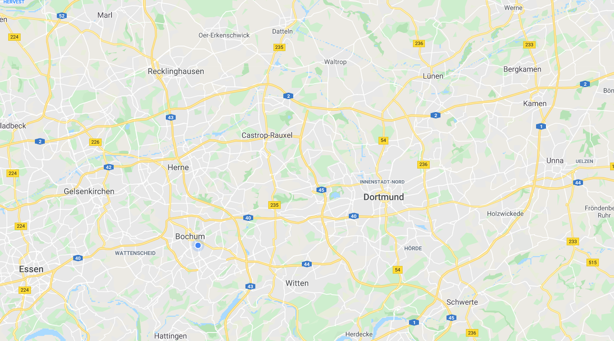  
  
Sprechen Sie uns einfach an, wir beraten Sie gerne telefonisch oder bei einer kostenlosen Besichtigung vor Ort.  
  
Sie erreichen uns unter:  
Tel.: 015735362979  
Facebook https://www.facebook.com/RuempelClean/  
Homepage: http://www.ruempel-clean.de  
  
Ihr Team von Rümpel Clean